12580移动商城B2C商城
秒杀
功能说明书
V1.0
（内部资料）

企业事业部
2013-8-6

文档信息
文档名称 | 12580移动商城B2C商城-秒杀功能说明文档
密 级 | □ A □ B ■ C □ D
文件状态 | ■草稿 □正式发布 □正在修改
编 写 人 | 刘明松 | 日 期 | 2013-8-6
校 对 人 |  | 日 期
审 核 人 |  | 日 期
批 准 人 |  | 日 期

变更记录
序号 | 变更时间 | 变更人 | 变更记录 | 备注

目 录
1. 引言 3
1.1. 编写目的 3
1.2. 平台服务对象 4
1.3. 整体流程图 4
1.4. 功能列表 4
2. 功能需求 6
2.1. 前台 6
2.1.1. 业务流程 6
2.1.2. 秒杀频道首页 7
2.1.3. 秒杀商品详情页 9
2.1.4. 秒杀帮助页面 13
2.1.5. 我的秒杀 14
2.2. 后台 15
2.2.1. 业务流程 15
2.2.2. 添加秒杀商品 15
2.2.3. 秒杀频道配置 17
2.2.4. 秒杀文案编辑 18
2.2.5. 秒杀黑名单 20

引言

编写目的
通过对B2C市场的秒杀需求调研，同时在本公司针对B2C业务运营情况全面深入地探讨和分析的基础上，提出了这份软件需求规格说明书。
编写本文档的目的是定义秒杀功能需求，进一步制定软件开发的细节问题，明确秒杀营销工具应具有的功能、性能等若干问题，使系统分析设计人员及软件开发人员能清楚地了解用户的需求，并在此基础上进一步完成后续设计与开发工作。
本文档面向的读者：
软件开发人员：负责本系统的设计及开发人员，以便准确地理解客户需要什么样的产品。
软件测试人员：对本系统编码进行测试的人员，以便根据系统用例来确定测试用例，并进行功能测试。
项目管理人员：负责本系统的项目经理。

平台服务对象
服务于江苏省内用户。

整体流程图
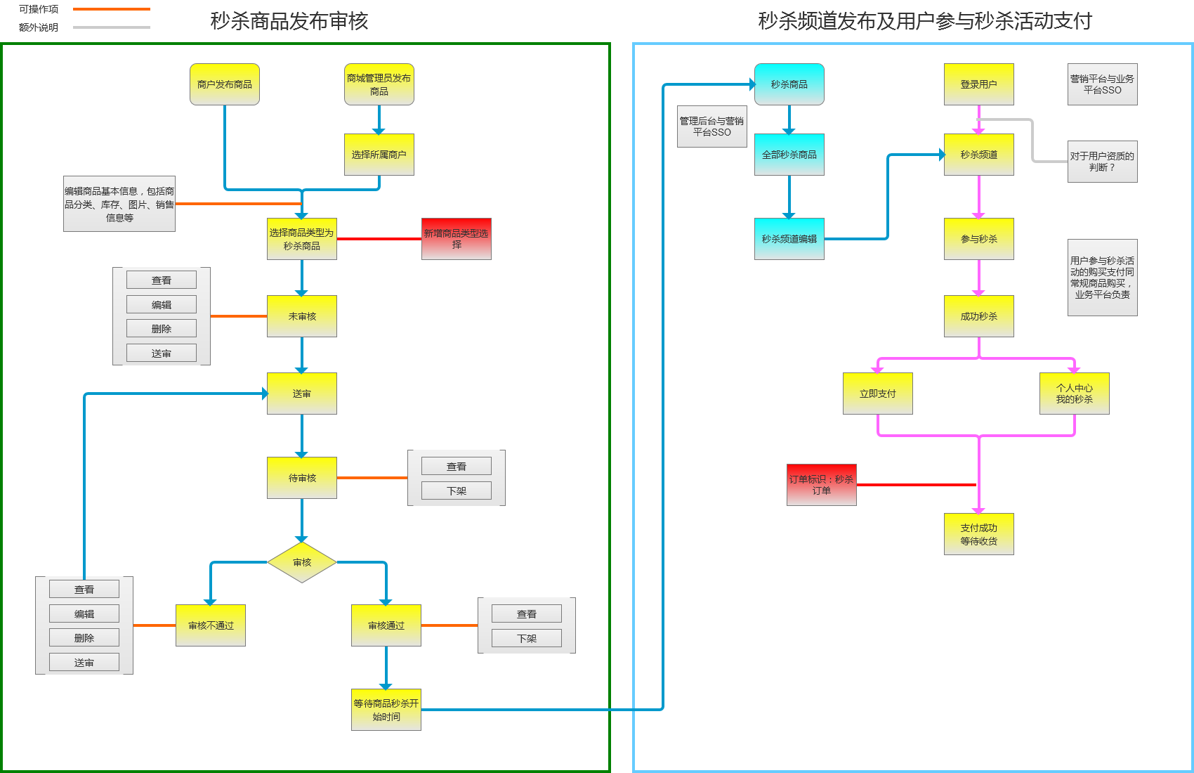

功能列表
类别 | 功能菜单 | 功能描述
前台 | 秒杀频道首页 | 商城秒杀频道首页，展示秒杀商品信息，引导用户点击秒杀活动页面，参与秒杀活动
前台 | 秒杀商品详情页 | 秒杀商品详情页面，用户通过该页面完成秒杀，共分为四种状态，分别是“未开始”、“进行中”、“已结束”和“秒杀成功”
前台 | 秒杀帮助页 | 展示秒杀规则、活动流程、支付帮助等相关信息，帮助用户完成秒杀
前台 | 我的秒杀 | 在个人中心我的交易下新增我的秒杀，用于用户查看成功秒杀的商品及支付等功能。（秒杀订单需区分普通订单，加订单标识）
后台 | 添加秒杀商品 | 用于发布秒杀商品
后台 | 秒杀频道配置 | 提供秒杀商品信息,可查询秒杀商品,用于更新秒杀频道
后台 | 秒杀文案编辑 | 秒杀文案编辑页面为商城管理员提供秒杀频道全部文案内容编辑功能，包含商城秒杀规则、活动详情、秒杀公告、常见问题和您可能喜欢的商品四个部分
后台 | 黑名单 | 为商城管理员提供入口管理秒杀及竞拍活动中的黑名单，添加黑名单的用户无法参与秒杀或竞拍

功能需求

前台

业务流程
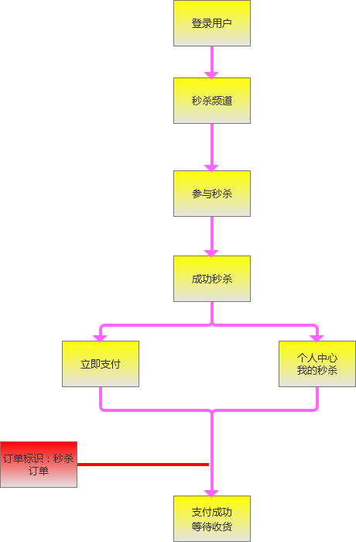

秒杀频道首页
- 功能描述：
功能总述：商城秒杀频道首页，展示秒杀商品信息，引导用户点击秒杀活动页面，参与秒杀活动。
功能详述：
1.1、秒杀频道:
（1）即将竞拍区域展示两个正在进行的秒杀商品，每个商品展示商品大图片一张、小图片4张、商品名称、市场价、秒杀价；
（2）点击商品图片跳转至对应秒杀商品详情页；
（3）规则介绍链接到help帮助页面（见切图）；点击我要秒杀按钮链接到活动页面秒杀商品详情页面（见切图），点击定时提醒按钮弹出弹窗，提示用户是否要在竞拍开始前提醒。如若秒杀进行中，则按钮为灰，不可点击。
（4）下方展示即将秒杀、历史秒杀和返回秒杀首页三个导航选项卡，默认显示即将秒杀。点击历史秒杀跳转至历史秒杀页面，跳转方式为选项卡跳转。
（5）即将秒杀区域，每行显示5个商品，分别显示商品名称、市场价、秒杀价、秒杀开始时间四个字段，并且提供定时提醒按钮，点击定时提醒按钮后弹出对话框，提示用户“系统将于竞拍开始前10分钟给您发短信提醒您参与此次竞拍”，用户选择后对话框消失。
（6）下方展示活动规则和秒杀规则。
1.2、历史秒杀页面
（1）点击秒杀首页的历史秒杀选项卡跳转到秒杀历史页面
（2）每行显示5个商品，每个商品显示商品的商品名称、市场价、秒杀价、和秒杀时间。
- UI设计
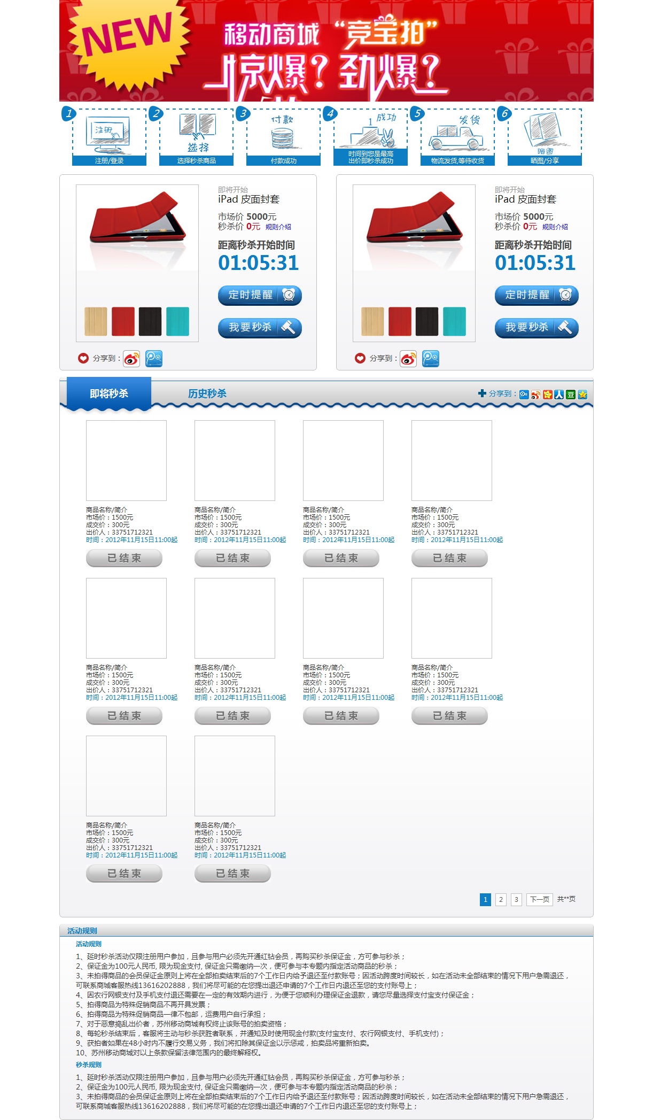

秒杀商品详情页
1、功能描述
功能总述：秒杀商品详情页面，用户通过该页面完成秒杀，共分为四种状态，分别是“未开始”、“进行中”、“已结束”和“秒杀成功”。
功能详述：
1.1、秒杀商品详情页面—进行中
(1) 下方导航使用秒杀首页的导航分别为即将秒杀、历史秒杀和返回秒杀首页，点击后分别跳转至对应页面。
(2)商品图片显示一大四小，分别为不同的角度和颜色。
(3)图片右侧主显示区展示秒杀商品的相关信息，包含商品名称、市场价、秒杀价、秒杀倒计时；提供立即秒杀按钮点击后对用户登录状态进行判断：
若登录用户，弹出提示框，提示用户秒杀价格是*元，是否立即秒杀。点击“是”或者“否”提示框消失。点击“是”后系统自动跳转至订单提交页面；
若非登录用户，弹出登录框，提示用户登录。如果用户输入用户名和服务密码后判断用户是黑名单用户，则提示“您由于在秒杀过程中违反秒杀规则，被列为黑名单，在15日内无法参加秒杀活动，请于15日后再来参加，谢谢”（日期随着用户被解封的日期自动变化）。黑名单用户仍然可以看到其他用户的秒杀行为。
（4）图片下方显示秒杀商品详情。
（5）商品详情右侧上方展示秒杀规则，并且提供详细规则的链接，点击链接后跳转至帮助页面
（6）秒杀规则下方显示秒杀频道公告，公告栏包含我要提问链接，点击链接后跳转至帮助页面
（7）商品详情下方展示您可能喜欢商品，包含商品的图片、商品名称、商城价，商品展示由运营人员在后台自己进行编辑。
（8）最右下角显示商城微博信息，包含新浪和腾讯微博，点击后跳转到用户微博的登录界面。
1.2、秒杀商品详情页面—未开始
与秒杀商品详情页面—进行中的区别为“立即秒杀”按钮变更为“秒杀提醒”按钮，点击后弹出提示框提示用户是否需要在开始前10分钟短信提醒用户。
1.3、秒杀商品详情页面—已完成
主秒杀区域展示商品名称、市场价、秒杀价、结束时间。按钮变更为已结束，且不可点击。
1.4、秒杀商品详情页面—秒杀成功
主要秒杀区域展示商品名称、市场价、秒杀价、成交价、秒杀人、结束时间。按钮变更为订单支付，点击后直接链接到订单填写页面。
- UI设计
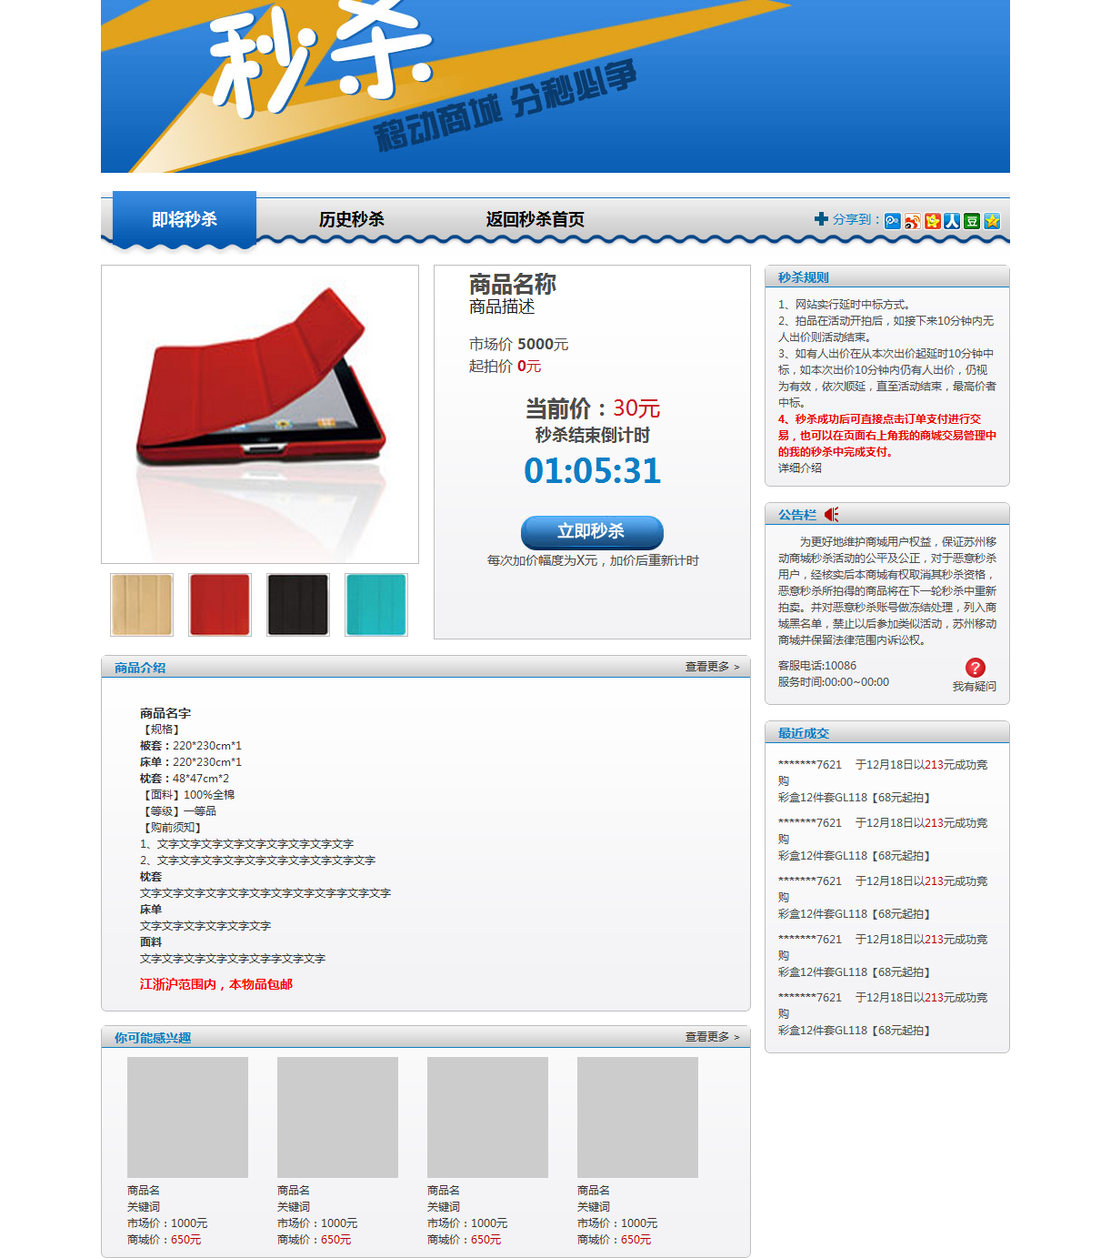
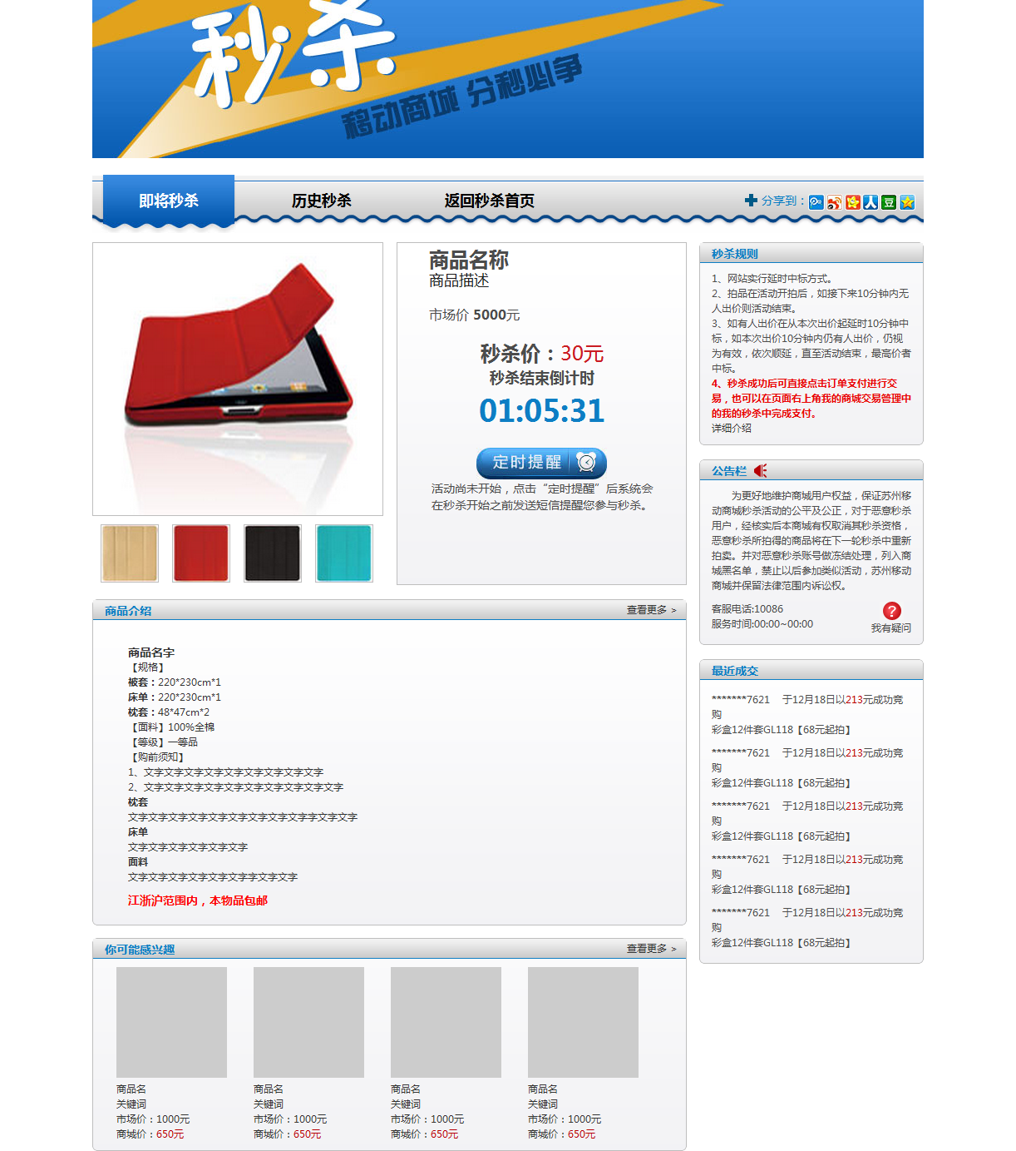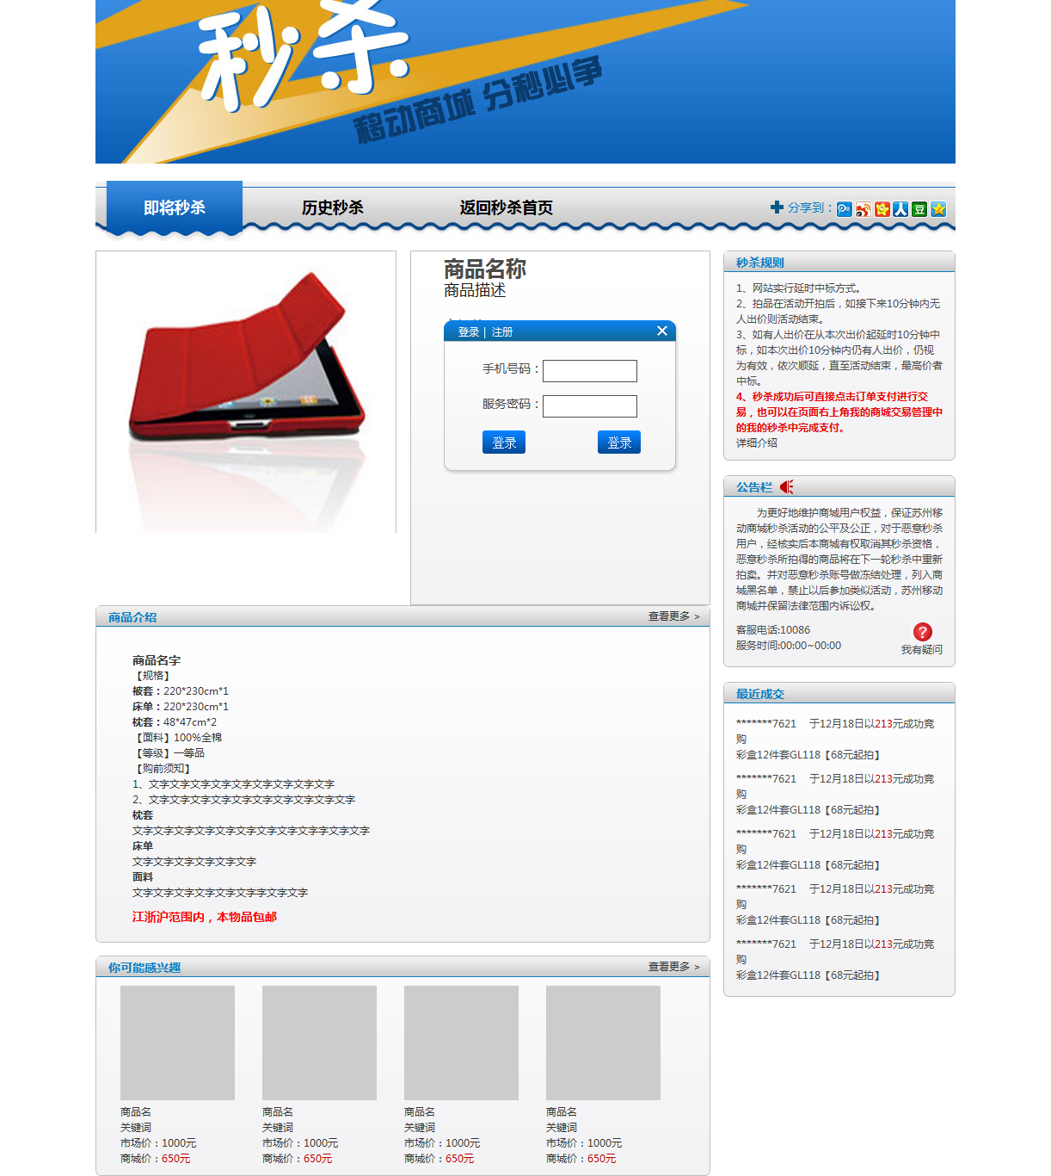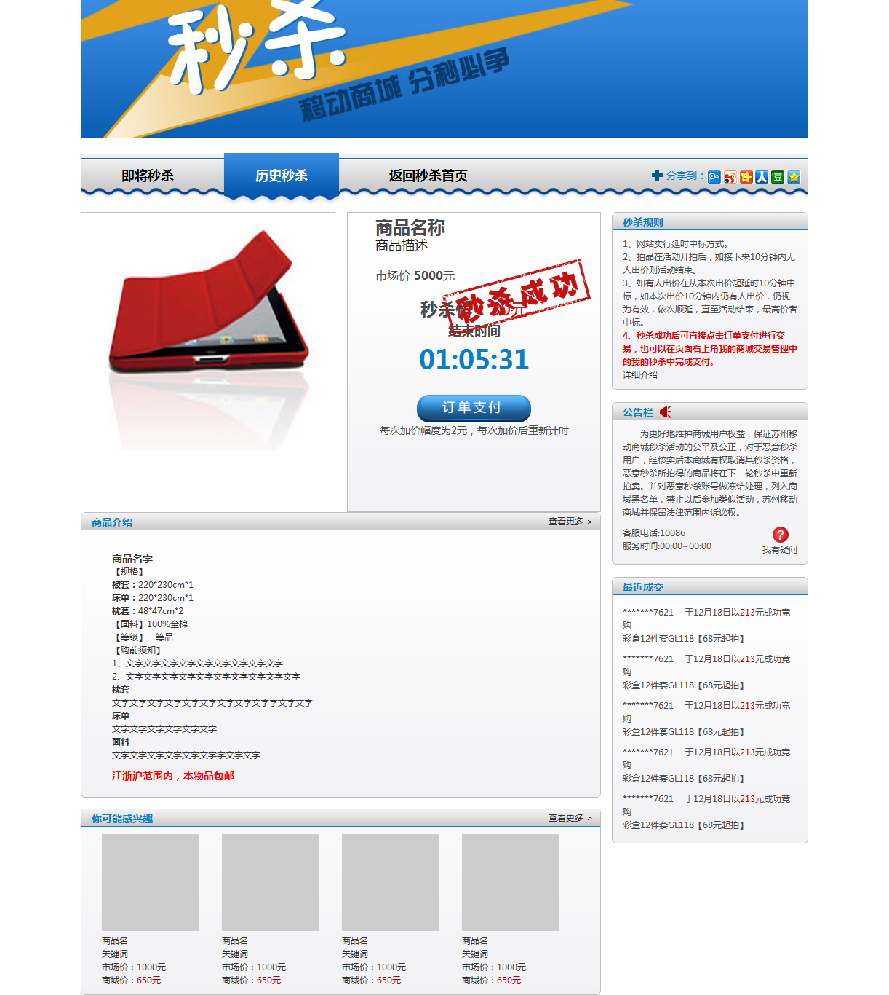

秒杀帮助页面
1、功能描述
功能总述：展示秒杀规则、活动流程、支付帮助等相关信息，帮助用户完成秒杀
功能详述：
1.1、秒杀帮助页面包含秒杀规则、常见问题、秒杀攻略和联系我们。具体页面展示如下方效果图所示。
- UI设计
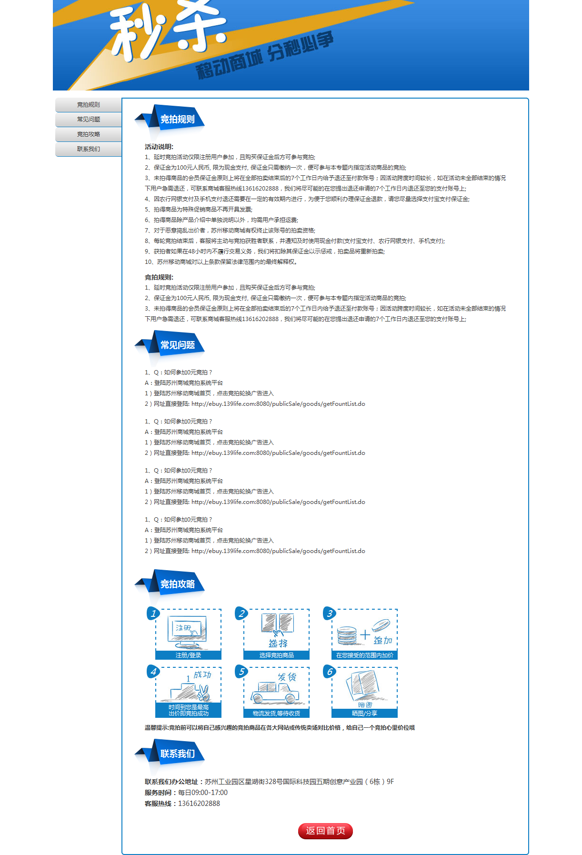

我的秒杀
1、功能描述
功能总述：在个人中心我的交易下新增我的秒杀，用于用户查看成功秒杀的商品及支付等功能。（秒杀订单需区分普通订单，加订单标识）
功能详述：
1.1、页面风格及布局同普通商品订单，区别在于对于未支付的秒杀订单，订单号显示“请在成功竞拍后30分钟内完成支付”。购买时间改为秒杀时间，具体精确到分；
1.2、如若用户30分钟未完成支付，则不可下单或系统自动取消已下订单。
2、UI设计
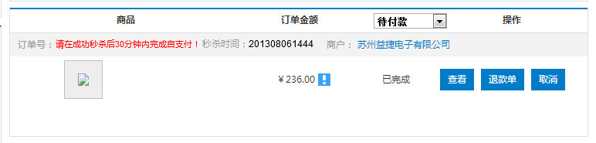

后台

业务流程
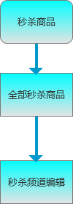

添加秒杀商品
1、功能描述
功能总述：用于发布秒杀商品。
功能详述：
1.1、在商户后台实物商品管理—发布实物商品、虚拟商品管理—发布虚拟商品中，商品销售信息下新增选择项“秒杀”，用于区分普通商品和秒杀商品；
1.2、在移动商城管理系统—商品管理—商品管理—添加商品下，销售信息中新增选择项“秒杀”。
- UI设计

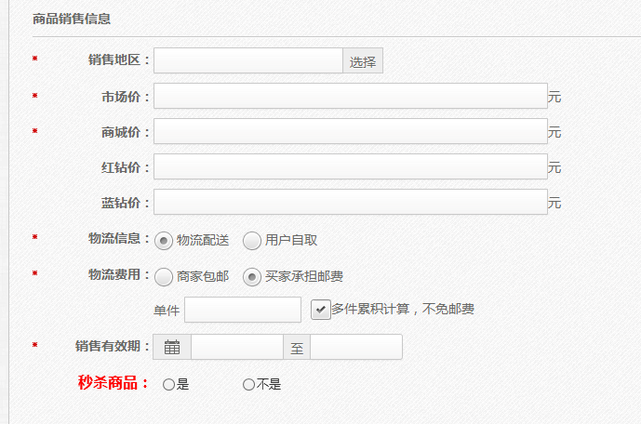

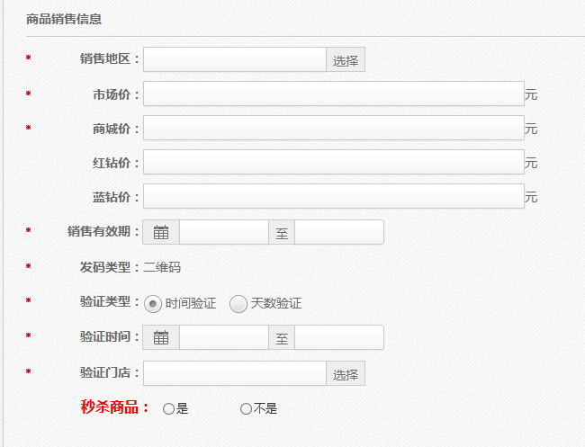
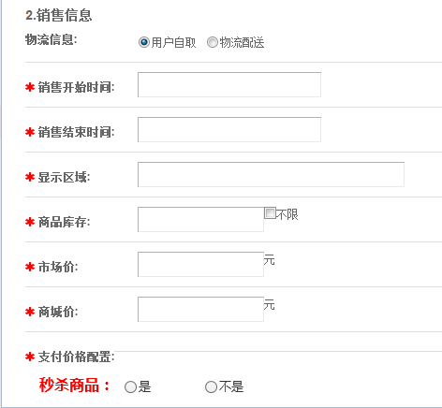

秒杀频道配置
1、功能描述
功能总述：提供秒杀商品信息,可查询秒杀商品,用于更新秒杀频道。
功能详述：
1.1、秒杀商品查询：查询条件为商品名称、商品编号，对于秒杀商品的状态也可以查询，包括进行中、未开始或已结束。
1.2、秒杀频道更新：可更新G实物首页秒杀商品（1个）和秒杀频道首页商品（2个）。更新秒杀商品需填写秒杀商品编号，且输入框后显示现在展示的秒杀商品。
1.3、秒杀商品信息：以列表的形式展示全部秒杀商品信息，包括商品编号、商品名称、秒杀价格、秒杀时间及位置排序。
1.4、位置排序可人工输入，根据运营人员的需要可手动更改商品排序。（商品默认排序为时间倒叙）
2、UI设计
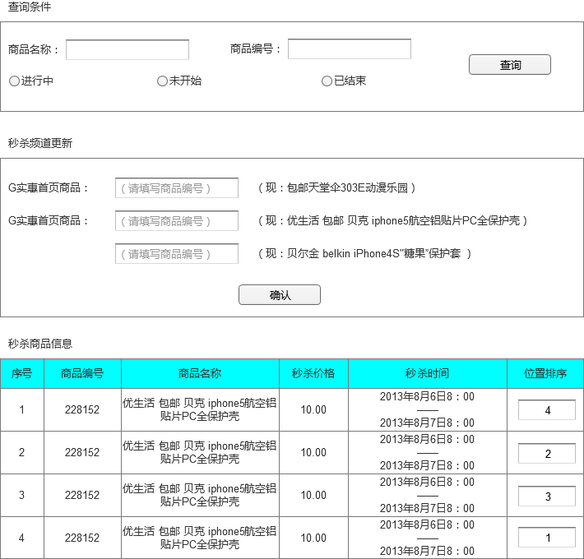

秒杀文案编辑
1、功能描述
功能总述：秒杀文案编辑页面为商城管理员提供秒杀频道全部文案内容编辑功能，包含商城秒杀规则、活动详情、秒杀公告、常见问题和您可能喜欢的商品四个部分。
功能详述：
1.1、秒杀文案编辑
秒杀文案编辑包含活动说明、秒杀规则、系统公告、常见问题、您可能喜欢五部分，点击编辑后进入相应的内容编辑页面。
1.2、活动说明编辑
活动编辑title是活动编辑四个字，包含文本输入框，可供编辑文字，点击保存按钮后同步到现网，点击返回按钮后返回秒杀文案编辑页面。
1.3、秒杀规则编辑
秒杀规则编辑包含title和文本输入框，点击保存按钮后同步到现网，点击返回按钮后返回秒杀文案编辑页面。
1.4、系统公告编辑
系统公告编辑包含title和文本输入框，点击保存按钮后同步到现网，点击返回按钮后返回秒杀文案编辑页面。
1.5、常见问题编辑
常见问题编辑包含title和文本输入框，点击保存按钮后同步到现网，点击返回按钮后返回秒杀文案编辑页面。
1.6、您可能喜欢页面编辑
（1）页面内容编辑以列表的方式呈现，对需要在前台展示的四个商品进行编辑，列表项包含序号、商品名称、商城价、商品图片、商品链接。
（2）具体输入限制是商品名称长度小于20字符，商城价最多精确到小数点后两位数字，图片要求JPG格式，最大300K。
（3）点击提交按钮同步到现网，点击重置按钮清空所以内容，点击返回按钮返回至竞拍页面编辑页面。
（4）图片上传后不在后台页面显示，其他信息完整显示在列表中（包含商品链接）
2、UI设计
秒杀文案编辑
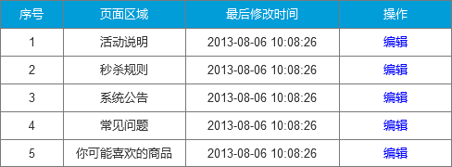
活动说明
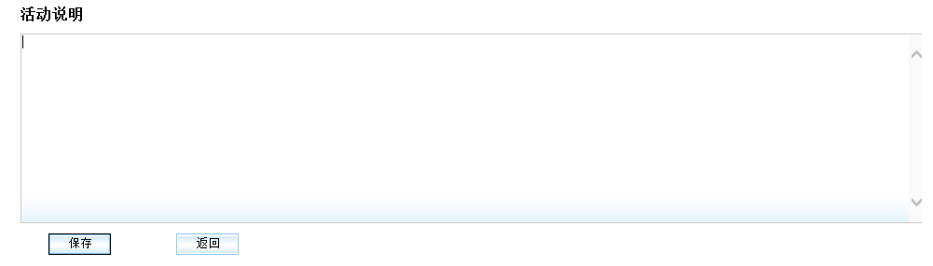
秒杀规则
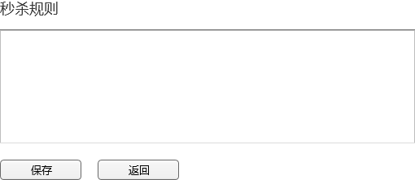
系统公告
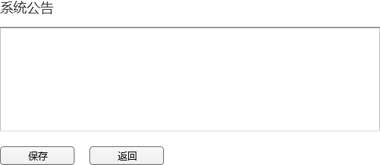
常见问题
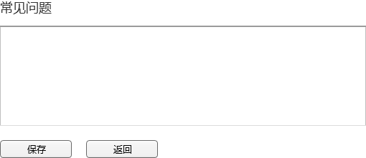
你可能喜欢的商品
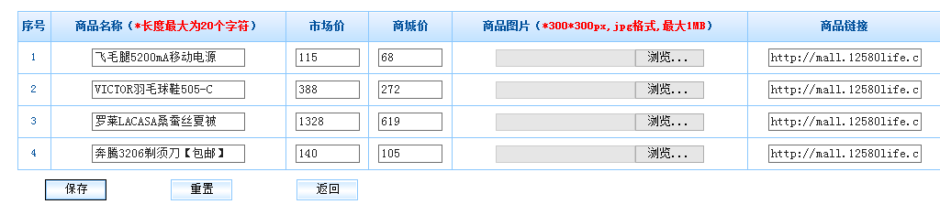

黑名单
1、功能描述
功能总述：为商城管理员提供入口管理秒杀及竞拍活动中的黑名单，添加黑名单的用户无法参与秒杀或竞拍。
功能详述：
1.1、黑名单管理页面
（1）黑名单列表显示并且有黑名单查询功能，查询功能可以根据用户ID、用户手机号和违规时间（违规时间是输入弹出时间输入框进行选择）、禁止参与频道进行查询，点击查询按钮后下方列表筛选出特定用户。
（2）列表项包含序号、用户ID、手机号码、禁止参与频道、违规原因、违规时间、操作；
（3）操作项为解除限制，点击后弹出对话框询问是否确定解除限制，点击确定后在列表中去除该用户，该用户可参与对应频道活动。
（4）点击添加用户按钮跳转到添加黑名单用户页面
1.2、添加黑名单用户页面
（1）用户ID和用户手机号有一项为必填项；
（2）时间输入选项点击后弹出时间输入框，时间精确到分钟。
（3）确认按钮点以后弹出对话框提示是否加入黑名单，如果选是弹出提示框提示本次操作成功，已经成功将用户添加到黑名单中，并且有一个关闭按钮，点击关闭后返回到黑名单管理页面；返回按钮点击后返回到黑名单管理页面。
- UI设计
